Международный университет природы, общества и человека «Дубна»
Кафедра экологии и наук о земле

Курсовая работа по общей экологии на тему:

«Дождевые тропические леса»

Выполнил:
Студентка 3 курса, группы 3022
Скоробогатова В.В.

Проверила:
Зеленская А. Е

Дубна, 2010 год
Содержание

1. Введение 3
2. Обзор литературы 5
2.1 Свет 5
2.2 Деревья 6
2.3 Корни тропических деревьев 6
2.4 Распространение семян 7
2.5 Климат 7
2.6 Почва 8
2.7 Растительность 9
2.8 Животный Мир 12
3. Расчеты 14
3.1 Подсчет чистой первичной продукции 14
3.2 Подсчет годового баланса 15
4. Заключение 17
5. Список использованной литературы 18

1. Введение
Цель данной работы:
- Обобщение знаний по курсу «Общая экология. Организмы и среда», использование этих знаний со знаниями, полученные в других дисциплинах.
- Решение задач на экологическую тематику, умение использовать методы для оценки продуктивности экосистем.
- Определение допустимой доли эксплуатации продукции экосистем без нарушения их стабильности.

Дождевой тропический лес (англ. Tropical rain forest; Moist tropical forest) — биом, лес в экваториальных (влажный экваториальный лес), субэкваториальных и влажнотропических районах с влажным климатом. В дополнение к чрезмерному выпадению осадков, влажные тропические леса характеризуются большим количеством постоянных видов животных и огромным биоразнообразием флоры и фауны.

Самые большие тропические дождевые леса существуют в бассейне реки Никарагуа, и в Амазонке, в экваториальной Африке от Камеруна до Демократической Республики Конго, в большей части Центральной Америки, во многих районах Юго-Восточной Азии от Мьянмы до Индонезии и Новой Гвинеи, в австралийском штате Квинсленд. Дождевой топический лес растет всюду, где температура колеблется от 20 до 28 С и за год выпадает много осадков - 2000 - 7000, а в некоторых местах и 10000мм в год на 1 кв.м . В то время как в Московской области выпадает всего - 700мм.
В настоящее время собственно экваториальные леса сохранились только в Южной

Америке, Центральной Африке, на Малайском архипелаге, который 150 лет назад

исследовал Уоллес, и на некоторых островах Океании. Более половины их сосредоточено

в пределах всего трех стран: 33% — в Бразилии и по 10% в Индонезии и в Конго —

государстве, постоянно меняющем свое название (еще недавно оно было Заиром).
Для влажных тропических лесов характерно:
- Наличие 4-5 древесных ярусов, отсутствие кустарников, большое количество эпифитов (это какое-либо растение, которое произрастает на другом растении, или является постоянно присоединенным к другому живому растению, и при этом не получает от него никаких питательных веществ) и лиан;
- Преобладание вечнозеленых деревьев с крупными вечнозелеными листьями, слабо развитой корой, почками, не защищенными почечными чешуями, в муссонных лесах — листопадные деревья;
- Разнообразие флоры, преобладание двудольных растений;
- Непрерывная вегетация растительности в течение года;
- Образование цветков, а затем плодов непосредственно на стволах и толстых ветвях (каулифлория).
Эти леса существуют на Земле 60 млн. лет. С каждым годом дождевых тропических лесов становится все меньше и меньше, происходит это потому, что деятельность человека очень негативно сказывается на них.
2. Обзор литературы по теме

Не менее 50% (а может быть, даже 90%) видов растений и животных планеты встречается только в тропических дождевых лесах. Здесь на участке 6 кв.км насчитывается около 1500 видов цветковых растений, 750 - деревьев, 100 - млекопитающих, 400 - птиц, 100 - рептилий и 60 видов амфибий. Но любое вмешательство человека в жизнь тропического дождевого леса грозит вымиранием таких видов.
2.1. Свет
Крона леса на столько плотная что солнечному свету практически не возможно попасть в глубь леса, и на почву попадает в 60-100 раз меньше света, чем на кроны первого яруса. На нижних ярусах чувствуют себя комфортно только папоротники. А молодым деревьям развеваться очень тяжело за года вырастает всего по несколько листьев. Когда падает какое либо большое дерево, то редко когда маленьким деревцам удается пережить их падение, гиганты ломают все на своем пути. Огромные старые деревья живут в лесу долго. Большинству молодняка поэтому даже нет смысла пытаться расти и соперничать с другими растениями за пространство. В тропиках на одном большом дереве селятся многие цветковые растения. Большинство из них добывают себе пропитание самостоятельно, из окружающей среды, дерево-хозяин служит им только опорой. Ученые называют такие растения эпифитами. Они не паразиты и иногда даже приносят пользу своим хозяевам. Селясь на других растениях, а порой и на бесплодных скалах, эпифиты оказываются в освещенных местах. Если на дереве слишком много эпифитов, его кроне не хватает света, а само оно рискует сломаться от чрезмерной нагрузки. Эпифит может быть крошечным и едва выглядывать из развилки ветвей или свисать со ствола хозяина на много метров. Есть среди них и лазающие растения. У молодых деревьев, живущих под тенистым пологом тропического дождевого леса, листьев немного. Эти растения очень хрупкие и мягкие, и их главной задачей является перехватить каждый лучик света, которых так мало в лесных сумерках. Как только дереву удается проникнуть в первый ярус то, его листья уменьшаются и становятся жесткими с гладкими краями. В кронах первого яруса температура очень высокая, там очень жарко. Листьям через устьица испаряють очень много воды, чтобы не перегреться, или поворачиваются, параллельно лучам солнца.

2.2. Деревья
Деревья во влажных тропических лесах имеют несколько схожих характеристик: 1)Основание ствола у многих видов имеет широкие выступы. Когда то считалось что они помогают дереву держать равновесие, сейчас считают, что по этим выступам вода с растворёнными питательными веществами стекает прямо к корням дерева.
2)Высокие молодые деревья, еще не достигшие верхнего яруса, также имеют более широкую листву, которая затем уменьшается с высотой. Широкие листья помогают растениям лучше усваивать солнечный свет.
3)Листья верхнего яруса, образующие навес, меньше размером, сильно изрезаны, чтобы уменьшить давление ветра. На нижних этажах листья сужены на концах так, что бы вода стекала быстрее, что препятствует размножению на них микробов и мха.
Еще характеристикой влажного тропического леса может служить необычайно тонкая кора деревьев всего 1-2 мм, бывает покрытая острыми шипами или колючками; также наличие цветов и фруктов, растущих на стволах деревьев; большое разнообразие сочных фруктов, привлекающих птиц, млекопитающих и даже рыб, питающихся распылёнными частицами.
2.3. Корни тропических деревьев
В дождевых тропических лесах у большинства деревьев стволы у корня сильно утолщаются причем форму принимают «крыловидную». Досковидные корни подпирают дерево и распределяют его огромный вес на большей площади. Корневая система деревьев тропического леса образует плотную сеть, и простирается в почве на небольшую глубину. Корни растут горизонтально, там, где сосредоточены питательные вещества т.е. в верхних слоях почвы. В природе налаженное сотрудничество между деревьями и грибами. Грибы поселяются на особые корешки дерева, которые растут вверх. Это называется микоризой, гриб и дерево извлекают пользу: гриб снабжает дерево минеральными солями и водой, а дерево поставляет грибу сахара и аминокислоты, которые сам гриб не в состоянии производить. Сеть корневых волосков гриба и дерева впитывает в себя все питательные вещества расположенные вокруг себя.
2.4. Распространение семян
В тропических лесах разнощиками семян являются животные, т.к. они любят вкусные, сочные плоды, окрашенные в яркие цвета, которые так и бросаются в глаза, а в этих плодах и расположены семена. Форма, вкус и окраска плодов привлекают вполне определенных животных. Обезьяны, например, предпочитают оранжево-красные сладкие фрукты, а птицы - плоды с контрастным сочетанием красной кожицы, белой мякоти и черных семян.
2.5. Климат
В дождевых тропических лесах солнце два раза в год стоит прямо над головой. А остальные дни оно поднимается выше, чем в северных широтах. Солнце в тропиках очень быстро нагревает воздух и поэтому горячий воздух поднимается наверх. В результате чего над экватором образуется область с пониженным давлением воздуха, а чтобы давление выровнялось, дуют ветра с северо-запада и юго-запада, называемые пассатами. Как раз они то и несут воздух, который содержит много влаги.
С поднятием воздуха температура начинает падать. По мере охлаждения воздуха, содержащиеся в нем пары воды конденсируются в капли и образуются большие облака. Часть их уносят ветры, и они проливаются дождями, порой далеко от места своего зарождения. Из оставшихся на леса почти каждый день, ближе к полудню, обрушиваются сильнейшие ливни, в некоторых местах столь регулярно, будто точно по расписанию. Существенно и то, когда льют эти ливни: осадки должны быть распределены равномерно в течение года. Итак, там, где растут тропические леса, нет ни резких потеплений, ни похолоданий, поэтому здесь времена года не меняются. Продолжительность сухого периода не превышает 1–2 мес. Значительное увлажнение не сопровождается перенасыщением почвы водой, и заболачивания нет.

Насчитывают более 40 типов тропических лесов. Важнейшие из них: Равнинный тропический дождевой лес или вечнозеленый влажно-тропический, Горный влажно-тропический лес и Переменно-влажные или летне-зеленые, дождевые леса.
Равнинный тропический дождевой лес - самый характерный из всех влажно-тропических лесов. Температура воздуха колеблется здесь от 25 до 27С, за год выпадает не менее 2000мм осадков, чаще всего в виде тяжелых ливней. Влажность воздуха постоянно высокая - 80%. Эти леса занимают самую большую площадь. Различают коренные и вторичные (выросшие после уничтожения коренного) влажно-тропические леса.
Горный влажно-тропический лес произрастает в тропиках на высоте от 2000 до 3500м. Воздух здесь тоже всегда влажный, и очень часто лежат густые туманы. Днем всегда тепло, но по ночам температура падает, изредка даже до нуля.
Переменно-влажные дождевые леса раскинулись в Северном и Южном полушариях дальше от экватора, чем тропические дождевые, в местах, где уже различаются времена года. Там ежегодно наступает короткая зима, и некоторые деревья сбрасывают часть листвы. К вечнозеленым растениям в таких лесах относятся только кустарники подлеска и травянистые растения.

2.6 Почва

Несмотря на бурную растительность, качество почвы в таких лесах оставляет желать лучшего. Быстрое гниение, вызванное бактериями, мешает накоплению гумусового слоя. Концентрация оксидов железа и алюминия в следствие латеризации почвы (процесс уменьшения содержания кремнезёма в почве с одновременным увеличением окисей железа и алюминия) окрашивает почву в ярко-красный цвет и иногда образует месторождения минералов. Красноцветные отложения имеют супесчано-суглинистый состав, их мощность меняется от нескольких дециметров до 10м и более. В составе этих отложений есть оксид железа, именно он придает отложениям красный цвет. На молодых образованиях, особенно вулканического происхождения, почвы могут быть довольно плодородными.
Почвы влажных тропических лесов принадлежат семейству фульвоферраллитов. Оно включает следующие виды почв: красно-желтые, желтые и темно-красные ферраллитные почвы влажных тропических лесов. Многие свойства этих почв унаследованы от почвообразующих пород – ферраллитизированных и ферраллитных кор выветривания и продуктов их переотложения.
Обилие тепла и влаги обуславливает самую большую среди биоценозов мира биомассу – около 5000 ц/га и массу ежегодного опада – 250 ц/га. Лесной подстилки почти нет, поскольку практически весь опад на протяжении года разрушается благодаря интенсивной деятельности почвенных животных и микроорганизмов. Большая часть освободившихся в результате разложения опада элементов сразу же захватывается сложной корневой системой дождевого леса и вновь вовлекается в биологический круговорот. В результате этих процессов почти нет гумусового накопления в этих почвах. Гумусовый горизонт почвы дождевого леса серого цвета, очень маломощный (5–7 см) и содержит всего несколько процентов гумуса. Он сменяется переходным горизонтом А/В (10–20 см), на протяжении которого полностью исчезает гумусовый оттенок.
Особенность этих биоценозов состоит в том, что почти вся масса химических элементов, необходимых для питания растений, содержится в самих растениях и только благодаря этому не вымывается обильными атмосферными осадками. При вырубании дождевого тропического леса, атмосферные осадки очень быстро размывают верхний тонкий плодородный почвенный слой и под сведенным лесом остаются бесплодные земли.
2.7. Растительность

Ярусность тропического леса обусловливает особенности его фауны. Верхний ярус, практически не различимый снизу, представляет собой отдельные деревья, площадь кроны которых превышает иногда полгектара. У основания стволов этих гигантов, на высоте примерно с 10м, отходят в стороны плоские боковые выросты. Имея высокую прочность, они помогают деревьям переносить тропические бури и придают дереву высокую устойчивость. Дополнительную устойчивость придают лианы, некоторые из них могут достигать длины до 300м, связывая кроны деревьев друг с другом. В тропическом лесу слабо развит подлесок вследствие слабого освещения нижнего яруса. Ведь до земли доходит всего 1% света по отношению к открытому пространству и в тропическом лесу всегда сумерки. Исключение составляют узкие полосы вдоль рек, где порой не представляется возможности выйти на берег. Эта зона не превышает 10-и метровой ширины и состоит из так называемых фотофитов – светолюбивых растений. Следует заметить, что центральная часть крон верхнего яруса свободна от эпифитов и является сложной «дорожной» сетью. Именно здесь обитает основная часть фауны тропического леса. До начала массовых вырубок леса считалось, что обезьяны могут без труда пройти по этим «тропам» от Колумбии до Аргентины, ни разу не спустившись на землю. В верхнем ярусе кишат разнообразные животные, которые никогда не спускаются на землю. Конечно, это, в основном, насекомые и другие мелкие животные, но встречаются и крупные позвоночные, например орангутаны. По оценкам ученых в тропическом лесу могут обитать до 10 млн видов животных, большая часть из которых еще не описана.

Ниже гигантских деревьев расположен следующий ярус, состоящий из теневыносливых растений с плотно соприкасающимися кронами. Отсюда одно из названий леса – сомкнутый лес. Здесь можно встретить значительную часть растений, которые прижились в зимних садах и на окнах наших квартир: драцена, низкорослые пальмы, филодендрон, и многие другие. Столь популярные для наших цветочных магазинов бромеливые, иногда сотнями украшают гигантские ветви деревьев, используя их как опору и не питаясь за их счет. В их корнях поселяются муравьи, которые и приносят в свой «дом» продукты растительного и животного происхождения, которыми приходится делиться с приютившим их растением.

Классификация лесов во влажных тропиках проводится преимущественно на уровне растительных формаций с различением таксонов не по флористическому составу, а только по физиономическим и структурным признакам. По интенсивности и характеру роста растения делятся на 3 группы. К первой группе относятся быстро растущие, но недолго живущие виды. Это светолюбивые растения, прекращающие рост примерно через 20 лет, например бальсовое дерево, некоторые виды цекропии и др. У деревьев второй группы период быстрого роста продолжительнее, длительность их жизни составляет не одно столетие. К ним относятся наиболее характерные деревья первого яруса, например виды свитении (тропическая Америка), кайи, энтанддрофрагмы (тропическая Африка), среди них много хозяйственно ценных. Третью группу составляют теневыносливые виды растений, медленно растущие и долго живущие, например окумея, или габонское красное дерево; они имеют тяжелую и твердую древесину
Среди доминирующих видов, встречаются лианы. В любом тропическом дождевом лесу их очень много. Они имеют тонкие молодые побеги с длинными междоузлиями, которые быстро тянутся к свету вдоль любой подходящей опоры, будь то молодое или старое дерево. Ствол лианы резко утолщается только после того, как ее крона станет получать достаточно света. Многие лианы начинают свою жизнь как эпифиты, а некоторые сохраняют эту жизненную форму до конца своих дней. Лианы либо обвивают опору, либо зацепляются за нее листьями, усиками, воздушными корнями. Побеги таких лазающих лиан могут достигать в длину 400м. Они перекидываются с дерева на дерево, создавая высоко над землей укрытия для обезьян, птиц и других животных.
Так же в зоне дождевых тропических лесов огромное количество фикусов. Существует около 1000 видов. Среди них есть лианы и эпифиты, баньяны и фикусы-удушители. Что такое баньян? Когда молодому фикусу удается вынести свою крону в верхний ярус леса, на концах его нижних ветвей отрастают воздушные корни. Стоит любому из них коснуться земли, он быстро ветвится - так образуется новая корневая система. Потом конец ветви резко утолщается и разрастается в отдельную крону, а сам воздушный корень со временем становится частью нового ствола, который поддерживает эту крону. В результате одно дерево превращается в целую рощу, которая может занимать площадь до 2га. Фикус-удушитель начинает свою жизнь в кроне лесного гиганта как обычный эпифит, у которого быстро развиваются воздушные корни, они растут вниз и закрепляются на коре хозяина с помощью корневых волосков. У разросшегося фикуса воздушные корни дотягиваются до почвы, образуют нормальную корневую систему, а над почвой разветвляются и срастаются. Вскоре он затеняет хозяина, а непрестанно утолщающиеся воздушные корни сдавливают ствол хозяина так сильно, что он погибает. Теперь на месте хозяина благоденствует гость. Позже многие фикусы-удушители превращаются в баньяны.
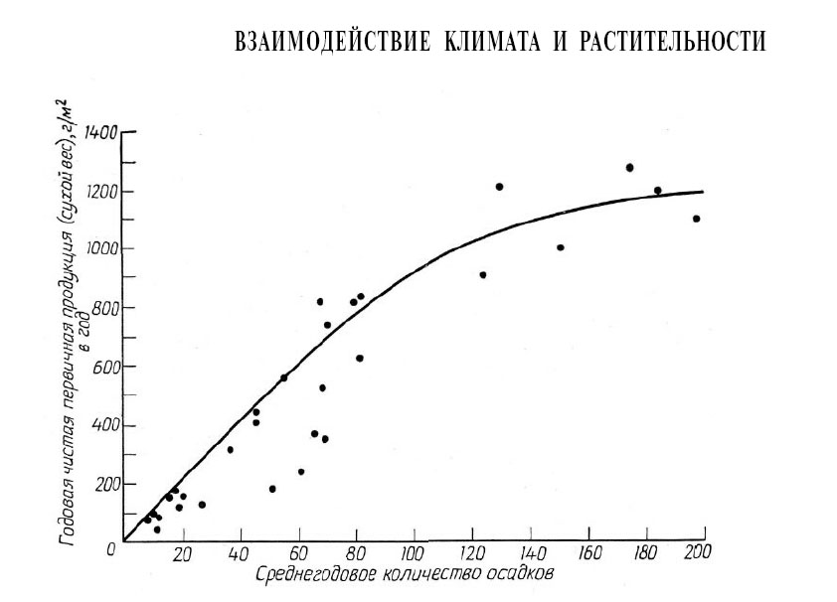
Рис.1 График Уиттикера
Если присмотреться к графику, то с увеличением количества осадков, каждый год увеличивается чистая первичная продукция. Это говорит о том, что в зонах, где большое количество осадков, то, следовательно, растительности будет больше на квадратный метр, нежели в зонах, таких как тундровых или таежных.
2.8. Животный мир

Во влажных тропических лесах встречаются неполнозубые (семейства ленивцев, муравьедов и броненосцев), широконосые обезьяны, ряд семейств грызунов, рукокрылые, ламы, сумчатые, несколько отрядов птиц, а также некоторые пресмыкающиеся, земноводные, рыбы и беспозвоночные. На деревьях живут многие животные с цепкими хвостами — цепкохвостые обезьяны, карликовые и четырехпалые муравьеды, опоссумы, цепкохвостые дикобразы, ленивцы. Очень много насекомых, особенно бабочек и жуков; много рыб (целых 2000 видов). Обезьяны помогают деревьям. Они срывают эпифиты в поисках съедобных личинок и насекомых.

В ходе вековой эволюции животные приспособились к условиям, господствующим в тропическом дождевом лесу. Каждый вид занял свою экологическую нишу. Экологические ниши двух видов никогда не совпадают полностью, что существенно ослабляет межвидовую конкуренцию. Соперничество за корм может происходить и между животными одного вида. Поэтому крупные животные ведут одиночный образ жизни и объединяются в пары или группы только в период спаривания или воспитания потомства. Взаимоотношения между отдельными видами животных или животных и растений чрезвычайно сложны. Однако можно сказать, что, если в результате вмешательства человека в тропическом лесу прекратит существование какое-либо животное или растение, то вслед за этим потянется цепочка катастроф для всех, прямо или косвенно, зависящих от них видов.

В тропическом лесу пища есть круглый год, хотя и приходится ее искать. Теплую погоду особенно любят насекомые и другие беспозвоночные, поэтому здесь они достигают гигантских размеров. Наземные травоядные в тропическом лесу редки - в сумраке леса им мало еды. Следовательно, редки и охотящиеся на них хищники. Здесь не водятся животные с длинными рогами, которые мешали бы их обладателям бродить по лесу, все передвигаются медленно. Летающим и лазающим животным живется легче, так как они без труда проникают в изобилующие яствами кроны деревьев. Поэтому ловкие обезьяны больше всего распространены именно в тропическом лесу. Они путешествуют в пологе леса по постоянным тропинкам и почти не спускаются на землю. У некоторых южноамериканских обезьян развился хватательный хвост, служащий им, так сказать "пятой конечностью".
Все животные, обитающие в первом ярусе леса, должны хорошо видеть, им необходимо точно оценивать расстояние при прыжках с ветки на ветку. Глаза змей и ящериц расположены по бокам головы. У рептилий мордочка часто заостренная, благодаря этому поля зрения обоих глаз частично перекрываются, и образуется сектор бинокулярного зрения. Отсутствие острого зрения у наземных животных компенсирует чрезвычайно острый слух. Древесные животные, не столь искусно лазающие, приобрели способность летать. Некоторые древесные животные не летают, а планируют благодаря кожистым перепонкам между передними и задними конечностями. Летучие драконы и летяги могут "перелететь" с дерева на дерево или спланировать вниз. У птиц, летающих в вершинах крон, крылья обычно короткие и широкие, что повышает их маневренность, а у птиц, питающихся нектаром цветков, - узкие. В тропических дождевых лесах растут деревья с полыми ветвями, где в качестве постоянных жильцов обосновались муравьи. Колонии этих агрессивных насекомых защищают хозяина от растительноядных животных. Мало того, благодаря муравьям дерево-хозяин получает достаточно света и питательных веществ, так как они пожирают листву лиан, взбирающихся вверх по его стволу, и молодых деревьев, которые слишком близко проросли из семян и могли бы в будущем затенить его. Высокая влажность воздуха в тропических дождевых лесах препятствует обезвоживанию животных. Поэтому здесь пиявки, плоские черви, лягушки и жабы могут жить вдали от воды. Из-за влажности воздуха тропические лягушки, часто очень яркие, прекрасно себя чувствуют в кронах деревьев.

В тропических дождевых лесах живут азиатский слон, несколько редких видов носорога, черно-белый чепрачный тапир, дикие свиньи, олени, а из обезьян - макаки, гиббоны, орангутаны. К исчезающим видам можно отнести: шимпанзе, лесных слонов, горилл и другими крупных животных.
В джунглях можно встретить колибри. Эта крошечная птичка (размер от 5,7 до 21,6см; вес от 1,6 до 20 гр.) с длинным изогнутым клювом способна взмахивать крыльями так часто, что ей удается почти неподвижно висеть в воздухе, высасывая нектар из цветка. Это единственная в мире птица, способная летать назад.

3. Расчеты.

В тропических лесах сосредоточенно больше половины фитомассы Земли, они дают около 70% всей чистой первичной продукции лесов мира примерно на половине общей площади лесов. Из-за интенсивности промывного режима запас подстилки в тропических лесах составляет 3,4*10⁹ т, что на один порядок меньше, чем в бореальных лесах, хотя опад листьев больше. Круговорот веществ характеризуется большей интенсивностью, особая роль при этом принадлежит грибам и термитам, перерабатывающим более 90% годичного прироста фитомассы. Остальное потребляется фитофагами, за счет которых существуют хищники. В результате при вырубке тропических лесов очень быстро расходуется и вмывается в глубь почвенного профиля весь запас питательных веществ, а земли под сельскохозяйственными культурами нуждаются в постоянном интенсивном удобрении.
Биоценозы тропических лесов имеют самый высокий уровень биологической продуктивности – до 3500 г/м² в год. Общая годовая продукция дождевых тропических лесов составляет 59,4*10⁹ т.
3.1 Подсчет чистой первичной продукции
Розенцвейг (1968г) доказал, что эвапотранспирация может служить весьма надежным показателем годовой чистой первичной продукции наземных частей и привел следующее уравнение:
lg Pn = (1,66 ± 0,27)*lg AE – (1,66 ± 0,07),
где Pn - чистая первичная продукция наземных частей (в г/м2)
AE – фактическая годовая эвапотранспирация в миллиметрах,
AE = 500мм, lgAE=2,69.
Расчеты:
lg P_{n} = (1,66 + 0,27)*lgАЕ – (1,66 + 0,07) = 1,93*2,69– 1,73 = 3,46,
P_{n} = 2884 г/м² ,
lg P_{n} = (1,66 + 0,27)*lgАЕ– (1,66- 0,07) = 1,93*2,69 – 1,59 = 3,6,
P_{n} = 3981г/м² ,

lg P_{n} = (1,66 - 0,27)*lgАЕ– (1,66+ 0,07) = 1,39*2,3 – 1,73 = 2,14,
P_{n} = 138 г/м²,
lg P_{n} = (1,66 - 0,27)*lgАЕ – (1,66 – 0,07) = 1,39*2,3 – 1,59 = 2,00
P_{n} = 100 г/м².

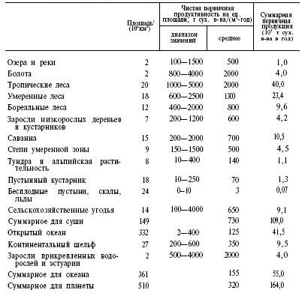
Рис. 2
По данным, приведенным в книге Пианки Э. Эволюционная экология P_{n} = 1000-5000 г/м² (Рис.2) Среднее из полученных по формуле и графику значение равно 1775, что соответствует данным, взятым из литературных источников. (Рис.2)

3.2 Подсчет годового баланса
Мфл_{t+1}= Мфл_{t} + Пф_{Δt} - Вл_{Δt} - Вx_{Δt},
где Мфл_{t+1} и Мфл_{t} – фитомасса в момент времени t и t+1 (единицы измерения г/м², т/км²).
Пф – прирост фитомассы
Вл - потеря фитомассы в связи с опадом, древесным опадом и т.д.
Вx - потеря фитомассы в связи с хозяйственным использованием;
Δt – приращение времени, равное году.
Вл (естественная потеря фитомассы) вычисляю по уравнению:
Вл = К*Мфл;
где К - коэффициент опада. (Зеленская А. Е. Общая экология. Организмы и среда, 2001.)
Полученные данные из различных источников:
Мфл = 7000 г/м
Пф = 3000 г/м
К = 0,40
Вл = 7000*0,40 = 2800 г/м
Мфл_{t+1} = 7000 + 3000 - 2800 = 7200 г/м
7200 – 6000 = 1200 г/м - это та фитомасса, которую может использовать человек, не нарушая баланса фитомассы.
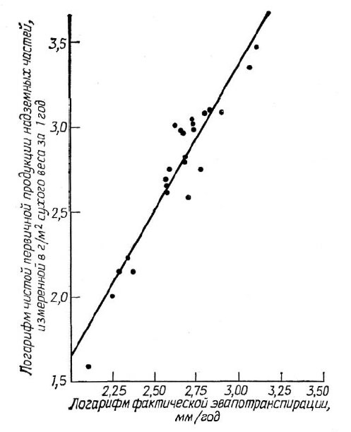
Рис.3
График Пианки. Корреляция первичной продуктивности надземной фитомассы и эвапотранспирации в экосистемах от пустынь до тропических лесов

4. Заключение

Иногда эти леса называют «драгоценностями Земли». И на то есть причины. Дождевые тропические леса не являются крупными потребителями углекислого газа и, как и другие сложившиеся леса, нейтральны к углекислому газу. Недавние исследования показывали, что большинство дождевых лесов наоборот - вырабатывают углекислый газ. Тем не менее, эти леса играют значительную роль в обороте газа и их вырубка ведет к увеличению CO в атмосфере Земли. Дождевые тропические леса также играют важную роль в охлаждении воздуха, который проходит через них. Поэтому эти леса — одни из важнейших экосистем планеты. Их уничтожение приводит к эрозии почвы, сокращению видов флоры и фауны, смещениям экологического баланса на больших территориях и на планете в целом.
Вырубка – главная проблема дождевых тропических лесов. Большинство стран, располагающиеся в зонах тропических лесов, это страны с развивающейся экономикой. Денег в стране не хватает, поэтому правительство вырубает огромное количество лесов и продают его заграницу. Например, в Южной Америке уничтожено 63% лесов. С вырубкой леса будут исчезать многие виды растений и животных, а это в свою очередь очень отрицательное скажется на определенных видах. Возможно, они полностью исчезнут.
При использовании ресурсов дождевых тропических лесов человек должен быть очень аккуратен. Максимум фитомассы, которую он может изымать, не нарушая устойчивого развития, равен 1200 г/м². Растительный и животный миры этих лесов очень уникальны. Они не похожи ни на один из других биомов и люди должны сделать все возможное, чтобы сохранить их.

5. Список используемой литературы

- http://en.wikipedia.org/wiki/Tropical_rainforest
- Воробьев Г.И., Сов. Энциклопедия, 1986. 631 с.
- http://www.junior.ru/students/chugreeva/trop_les.htm
- http://www.krugosvet.ru/articles/119/1011947/1011947a5.htm
- Бородин А.М., Клуцкий К.К., Правдин Л.Ф. Тропические леса. М: Лесн. пром.-сть, 1982. 296 с.
- Зеленская А. Е. Общая экология. Организмы и среда, 2001.
- Пианка Э. Эволюционная экология. М.: Мир, 1981.

